Eigen HTML, CSS & JS code

Het design system UI dashboard

Inhoudsopgave

Voorwoord 2

Samenvatting 3

1. De fundamentele onderdelen van een huisstijl 4

Kleuren, typografie 4

1.1. Kleuren 4

1.2. Typografie 5

2. De fundamentele onderdelen krijgen de waarde 6

Bouwstenen 6

2.1. Header 6

2.2. Grafieken 6

2.3. Footer 7

3. Header 8

4. Grafiek 9

5. Footer 15

6. Tabelen 16

7. Templates 17

8. Paginas 18

Colofon 20

# Voorwoord

De huisstijlgids is onmisbaar voor het ontwikkelen van consistente en snelle UI dashboards. Dashboardontwikkeling is complex.

De behoefte aan een design system is mede ontstaan vanuit de consistente gebruikerservering van dashboards, ze moeten allemaal hetzelfde uitzien, ongeacht front-end tooling.

# Samenvatting

###### Design systeem

De huisstijlgids van BI dashboards Datawarehouse UWV biedt onderdelen als kleuren, typografie, selectievakjes, invoervelden, knoppen, header, logo, navigatie, zoek formulier, en uiteindelijke dashboard pagina gepubliceerd door Datawarehouse UWV om zo bij te dragen aan identiteit van dashboards gemaakt door ontwikkelaars en BI specialisten. Een design systeem is een centrale omgeving waarin de bouwstenen van digitale diensten en producten staan voor de verschillende bouwteams die een organisatie kent. Dit is de bron waaruit ontwikkeld wordt: the one single source of truth.

Voor het structuur van de huisstijlgids pas ik atomic design filosofie toe.

Ik begin bij de kleine elementen die op hun beurt samen complexere delen en uiteindelijk dashboard vormen. Met andere worden huisstijl elementen delen in elementaire deeltjes en werk van daaruit naar een groter geheel toe.

## De fundamentele onderdelen van een huisstijl

### Kleuren, typografie

Kleuren, typografie, maar ook knoppen, invoervelden, labels, selectievakjes en paragrafen zijn daarvan voorbeelden.

#### Kleuren

Het basiskleurbeeld van het Datawarehouse UWV dashboard is blauw en wit. Er is gekozen voor een rustige, functionele kleuren die staan voor betrouwbaarheid, helderheid en duidelijkheid.

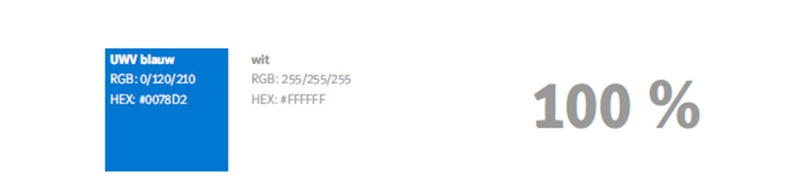

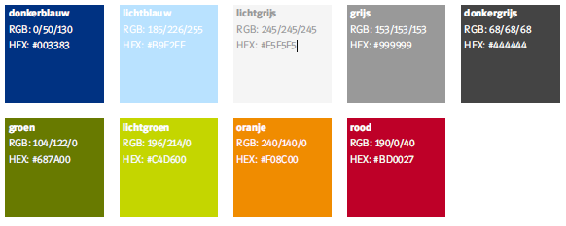

Naast basiskleuren hebben we een reeks vaststaande accentkleuren. Gebruik de kleuren altijd alleen zoals ze hier zijn weergegeven, dus met de juiste specificaties.

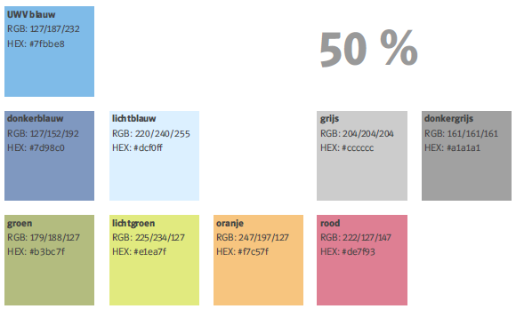

#### Typografie

We gebruiken de Veranda, een algemeen beschikbaar lettertype. De Veranda is de systeemletter van UWV. Dat wil zeggen dat we de lettertype toepassen in dashboards.

Veranda Normal 8,5

Abcdefghijklmnopqrstuvwxyz

ABCDEFGHIJKLMNOPQRSTUVWXYZ

Veranda Italic 8,5

*Abcdefghijklmnopqrstuvwxyz*

*ABCDEFGHIJKLMNOPQRSTUVWXYZ*

Veranda Bold 8,5

**Abcdefghijklmnopqrstuvwxyz**

**ABCDEFGHIJKLMNOPQRSTUVWXYZ**

Veranda Bold Italic 8,5

***Abcdefghijklmnopqrstuvwxyz***

***ABCDEFGHIJKLMNOPQRSTUVWXYZ***

## De fundamentele onderdelen krijgen de waarde

#### Bouwstenen

Een label, titelveld en logo stellen op zichzelf weinig voor. Gezamenlijk zijn ze ineens herkenbaar als header.

#### Header







#### Grafieken

De bouwstenen waarmee een dashboard is op te bouwen. Enkele bouwstenen zoals grafieken samen vormen dan een sectie van een dashboard.

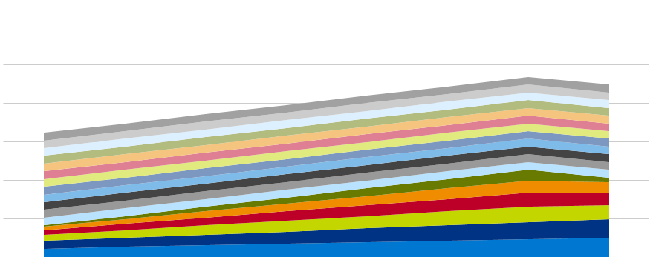



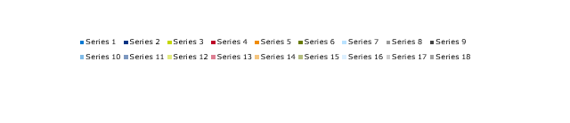

#### Footer

Een watermerk waarmee is duidelijk aangeven dat een rapport of bepaalde content gecheckt/goed bevonden is door Datawarehouse. De statement die je daar maakt is “Dit rapport is gemaakt door DWH” met onderaan elke pagina een vaste verantwoording in de trend van “De data in dit rapport is gecontroleerd door Datawarehouse UWV. Bij vragen over dit rapport of de data kunt u contact opnemen met {…}.”. Je zou ook nog andere opties kunnen overwegen zoals de link naar sharepoint met een toelichting of bepaalde content gecheckt is door DWH. Dit kunnen zijn definiëren van de vraag, gewenste oplossing, parameters, vertaling van functionele naar technische datamodel en uiteindelijk de opmaak van data. De link naar sharepoint woordt niet beschreven in dit document.

“De data in dit rapport is gecontroleerd door Datawarehouse UWV. Bij vragen over dit rapport of de data kunt u contact opnemen met {…}.”.



## Header

De ‘header’ bestaat uit de componenten logo, titel en label door wie het dashboard is gemaakt en kan zo makkelijker op meerdere plaatsen worden hergebruikt.De faketekst

* Logo
* Titel
* Label







## Grafiek

In een front-end tooling met grafieken vind je veel verschillende grafieken met een grafiek titel, niet opgemaakt volgens huisstijl. Er zijn grafieken die je paginabreed kunt gebruiken en er zijn grafieken die je naast elkaar op één pagina kunt gebruiken.

Bij het maken van een grafiek via een stijlmenu maak je gebruik van de grafieken menu.

Alles wat hieronder staat is slechts om een indruk te geven van het grafische effect van tekst op deze plek. Wat u hier leest is een voorbeeldtekst. Deze wordt later vervangen door de uiteindelijke tekst, die nu nog niet bekend is. De faketekst is dus een tekst die eigenlijk nergens over gaat.

|  |  |
| --- | --- |
| Grafiek 4.1 Gestapeld C+D 2col  Eenheden |  |
|  |  |

|  |  |
| --- | --- |
| Grafiek 4.2 Vlak+Staaf 2col  Eenheden |  |
|  |  |

Grafiek 4.3 Gestapeld A+B 2col

Eenheden

Grafiek 4.4 Lijn A+B 2col

Eenheden

Grafiek 4.5 Lijn B 1col

Eenheden

Grafiek 4.5 Gestapeld C

Eenheden

De faketekst is dus een tekst die eigenlijk nergens over gaat. Het grappige is, dat mensen deze toch vaak lezen. Zelfs als men weet dat het om een faketekst gaat, lezen ze toch door.

Grafiek 4.1 Ballen 1col

Eenheden

Grafiek 4.2 Vlakken 1col

Eenheden

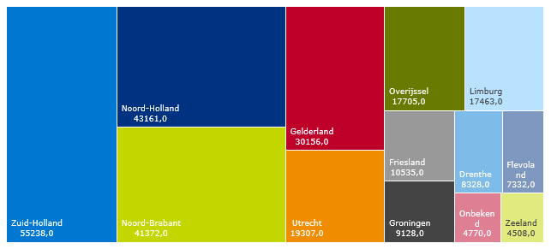

|  |  |
| --- | --- |
| Grafiek 4.3 Taart+Donut 2col  Eenheden |  |
|  |  |

|  |  |
| --- | --- |
| Grafiek 4.4 Staaf A+B 2col  Eenheden |  |
|  |  |

## Footer

Wat u hier leest is een voorbeeldtekst van de watermerk van het dashboard, onder elke pagina kan een vaste verantwoording gezet worden in de trend van:



## Tabelen

Tabel 6.1 C VB Col 7 + 1[1]

Tabel

|  |  |  |  |  |  |  |  |
| --- | --- | --- | --- | --- | --- | --- | --- |
|  | **2010** | **2011** | **2012** | **2013** | **2014** | **2015** | **2016** |
| Uitkeringsbeslissingen | 58,5 | 62,9 | 64 | 66,7 | 70,2 | 72,6 | 74,3 |
| *Vorige raming* | *58,5* | *62,9* | *64,7* | *67,5* | *71,1* | *73,6* | *75,3* |
| Mutatie (%) | 27% | 7% | 2% | 4% | 5% | 3% | 2% |
| Afwijzingen | 22,9 | 25 | 25,4 | 26,5 | 27,9 | 28,8 | 29,5 |
| *Vorige raming* | *22,9* | *25* | *25,7* | *26,8* | *28,2* | *29,2* | *29,9* |
|  |  |  |  |  |  |  |  |
| **Nieuwe uitkeringen** |  |  |  |  |  |  |  |
| IVA | 10,3 | 10,9 | 11,6 | 12,4 | 13,4 | 14,2 | 15 |
| Primaire instroom | 7,3 | 7,8 | 7,7 | 8,1 | 8,6 | 8,9 | 9,1 |
| Overgangen WGA -> IVA | 3 | 3,1 | 3,9 | 4,3 | 4,8 | 5,4 | 5,9 |
| WGA | 25,4 | 27 | 26,9 | 27,8 | 29 | 29,6 | 29,8 |
| Primaire instroom | 28,4 | 30,1 | 30,8 | 32,1 | 33,8 | 34,9 | 35,7 |
| Overgangen WGA -> IVA | -3 | -3,1 | -3,9 | -4,3 | -4,8 | -5,4 | -5,9 |
| **Totaal** | **35,6** | **37,9** | **38,6** | **40,2** | **42,4** | **43,8** | **44,8** |
| *Vorige raming* | *35,6* | *37,9* | *39* | *40,7* | *42,9* | *44,4* | *45,4* |
|  |  |  |  |  |  |  |  |
| **Beëindigingen** |  |  |  |  |  |  |  |
| IVA | 2,1 | 3,1 | 3,7 | 4,8 | 5,8 | 6,9 | 7,7 |
| WGA | 6,4 | 6,7 | 7 | 8,1 | 9,3 | 10,7 | 11,8 |
| Totaal | 8,5 | 9,8 | 10,7 | 12,9 | 15,1 | 17,5 | 19,5 |
| *Vorige raming* | *8,5* | *9,8* | *10,8* | *13* | *15,1* | *17,4* | *19,3* |
|  |  |  |  |  |  |  |  |
| **Lopend bestand** |  |  |  |  |  |  |  |
| IVA | 28,1 | 35,9 | 43,8 | 51,4 | 59,1 | 66,4 | 73,7 |
| WGA | 82,1 | 102,5 | 122,4 | 142,2 | 161,8 | 180,7 | 198,8 |
| **Totaal** | **110,2** | **138,4** | **166,2** | **193,6** | **220,9** | **247,2** | **272,5** |
| *Vorige raming* | *110,2* | *138,4* | *166,6* | *194,3* | *222,1* | *249* | *275,2* |
| Uitkeringsjaren | 77,6 | 101,2 | 121,8 | 141,2 | 160,7 | 180,4 | 199,6 |
| *Inclusief eigen risicodragers* | *84,9* | *109,5* | *134,8* | *159,6* | *183,8* | *207,7* | *230,6* |

## Templates

Teze template bestaat weer uit gegroepeerde bouwstenen die gezamenlijk een pagina beginnen te vormen. In essentie zijn dit de wireframes, de blauwdruk van een dashboard.

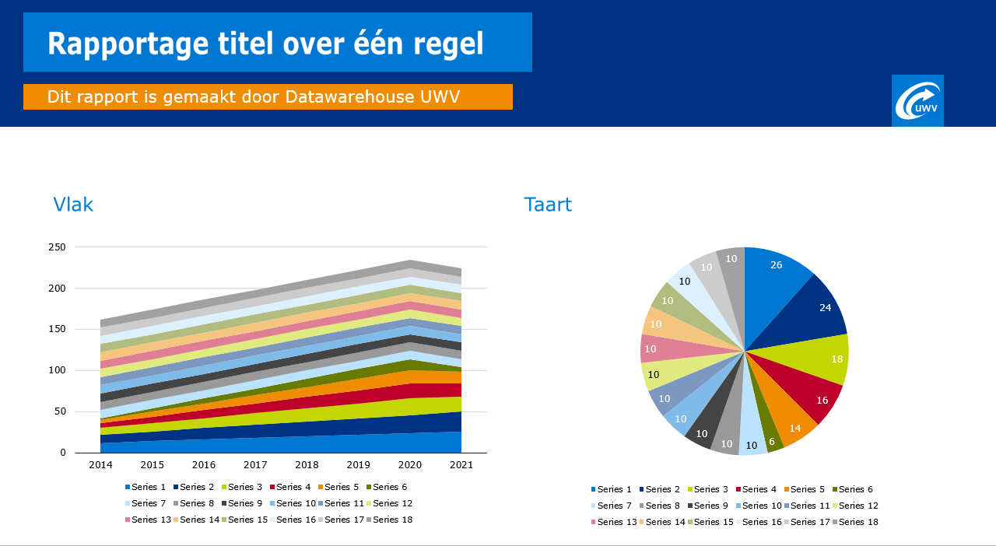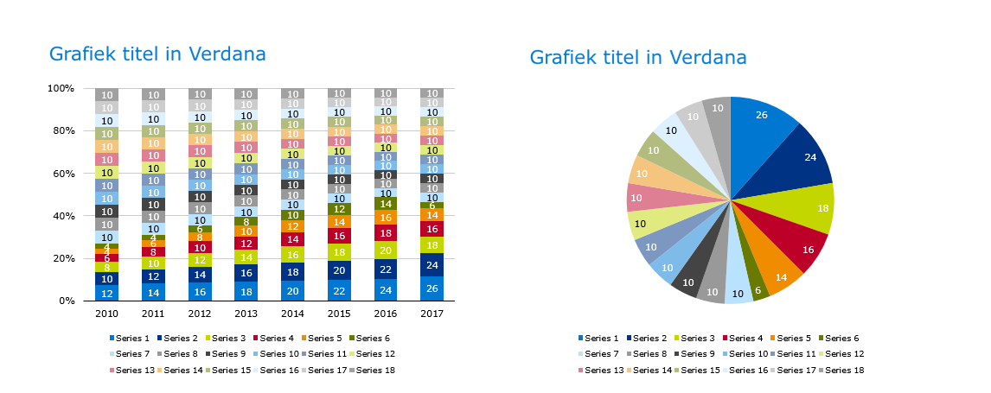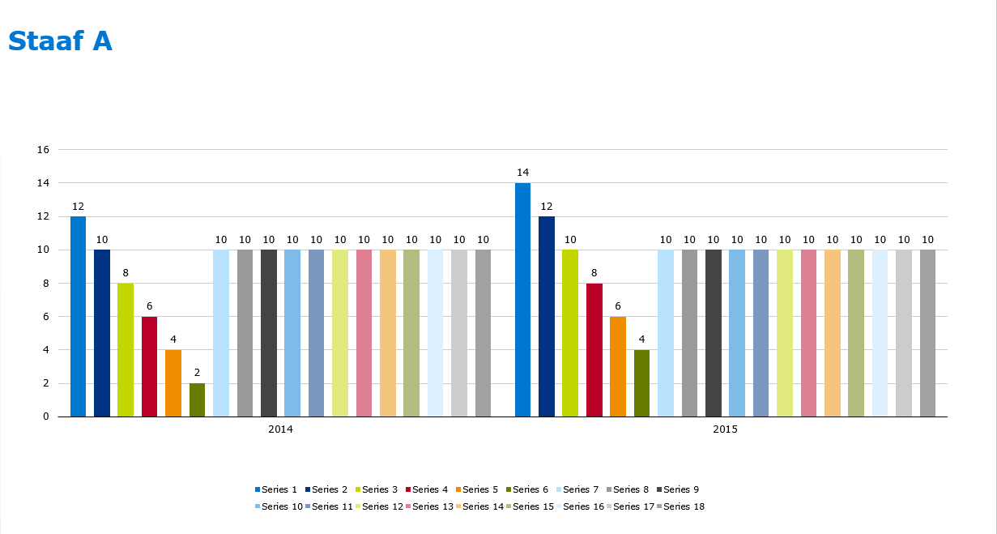

## Paginas

* + 1. Samenvatting

Het hoogste niveau is de uiteindelijke pagina. Een template, maar dan gevuld met representatieve informatie.

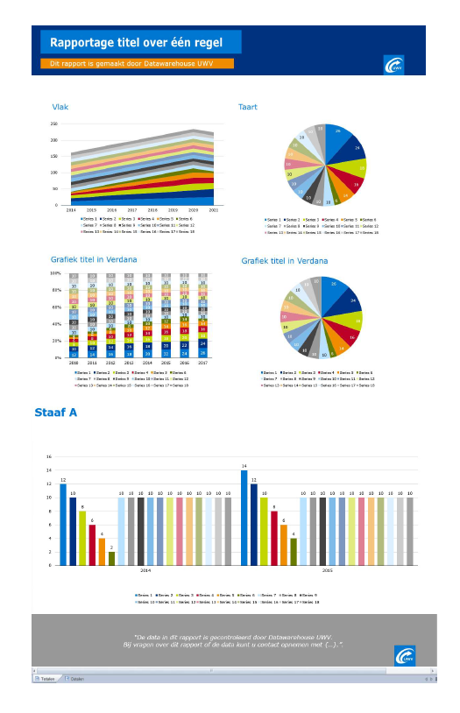

Zo kan de pagina met verschillende soorten informatie worden getest. Wat als de inhoud twee keer langer is dan gebruikelijk? Wat doet dit met het dashboard?

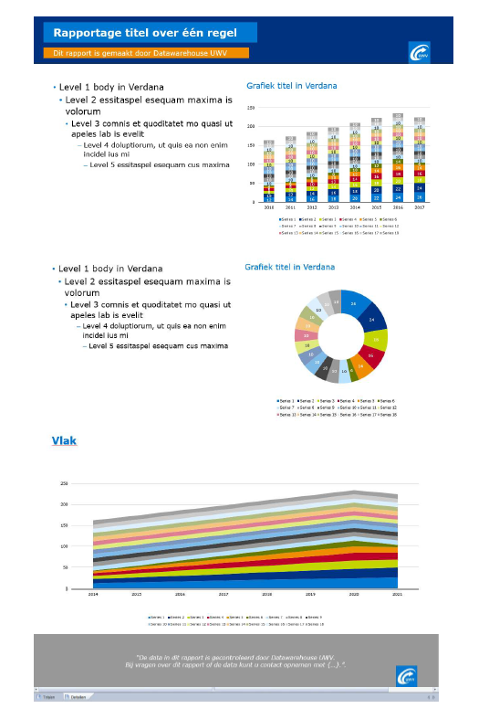

# Colofon

Uitgave

UWV Datawarehouse

Beheer BI

Postadres

Postbus 58285

Postcode 1040 HG Amsterdam

Inlichtingen

functioneelbeheerBI@uwv.nl

Auteurs

Aneta Stojanowska

|  |  |  |  |  |  |  |
| --- | --- | --- | --- | --- | --- | --- |
| Volg ons   |  |  |  |  |  |  | | --- | --- | --- | --- | --- | --- | |  |  |  |  |  |  | |
|  |
| Disclaimer  Aneta © 2020 |



1. Het aantal uitkeringsbeslissingen is berekend als het aantal nieuwe uitkeringen + het aantal afgewezen claimaanvragen.